附件
全省高校辅导员纪念红军长征胜利80周年演讲比赛
报名表

姓 名 | 刘昱莹 |  |  |  | 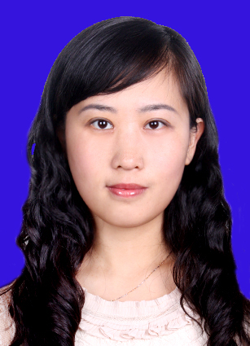
所在单位 | 潍坊护理职业学院
职 务 | 辅导员
通信地址 | 山东省潍坊青州市云门山南路9966号
性 别 | 女 | 职 称
邮 编 | 262500 | 手 机 | 15263654727
办公电话 | 05363887109 | 电子邮箱 | 1414086640@qq.com
获奖情况 | 工作后暂无获奖情况
备注 | 无
注：餐饮如有特殊要求请在备注中说明。
请于2016年10月10日前发送至fdyjd@sdu.edu.cn。

